ЗАКЛАД ДОШКІЛЬНОЇ ОСВІТИ (ЯСЛА-САДОК) №1 «ДЗВІНОЧОК»
САРНЕНСЬКОЇ МІСЬКОЇ РАДИ

Конспект комплексного заняття
з безпеки життєдіяльності дитини

«Пригоди в країні Безпеки»
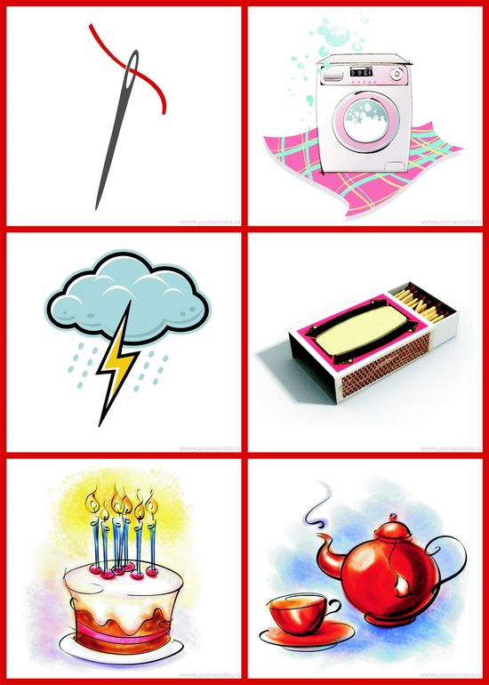
ІІ молодша група
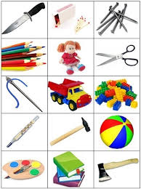

Підготувала і провела
вихователь: Сульжик М.с.

м.Сарни – 2021р.
Мета: Продовжувати вчити називати і розрізняти види транспорту , розуміти значення кольорів сигналів світлофора ;
Формувати поняття про джерело небезпеки в побуті ( ножиці, цвяхи, тощо...)
Закріплювати вміння самостійно виконувати культурно-гігієнічні навички (мити руки, вмиватися, чистити зубки, та розчісуватися); узагальнити знання про предмети гігієни (мило, рушник, зубна щітка, гребінець) та їх призначення. Розвивати пізнавальну та рухову активність, логічне мислення, пам’ять, увагу, зв’язне мовлення, самостійність, вміння робити висновки.
Виховувати елементарні навички здорового способу життя, прагнення піклуватися про своє здоров'я.

Матеріал: Презентація із зображенням транспорту, світлофора; аудіозапис сигналів транспорту, картки з сигналами світлофора за кількістю дітей.
Чарівна торбинка з предметами гігієни, кошик з небезпечними і безпечними предметами. Музичний супровід.

Попередня робота: розглядання альбому «Небезпечні предмети». Перегляд мультфільму «Уроки обережності Тітоньки Сови», читання художньої літератури.
Хід заняття
1. Організаціна частина
Комунікативна гра «Добрий день»
Добрий ранок, ручки! – виставляють руки, повертають долонями вгору.
Плесь-плесь-плесь! – плескають в долоні.
Добрий ранок, ніжки!
Туп-туп-туп! – тупотять ніжками.
Добрий ранок, щічки! – гладять долонями щічки.
Плесь-плесь-плесь! – 3 рази злегка поплескають по щоках.
Добрий ранок, губки! – повороти головою вправо-вліво.
Чмок-чмок-чмок! – 3 рази чмокають губами.
Добрий ранок, мій носик! – гладять ніс долонею.
Біп-біп-біп! – натискають на ніс вказівним пальцем.
Добрий ранок, гості! – простягають руки вперед, долонями вгору.
Всім привіт! – махають руками.
2. Основна частина
Вихователь. Діти, сьогодні мені на електронну пошту надійшов лист. Цікаво, від кого він? Давайте подивимося.
Усім, усім хто мене бачить і чує. Це я , житель Країни Безпеки. В нашій країні сталася біда . Допоможіть, нашу країну хоче захопити Королева Плутанина. А скрізь, куди вона потрапляє починається безлад та різні біди. Допоможіть нам.
Вихователь. Ну що, діти, допоможемо жителям Країни Безпеки?
Діти. Так!
Вихователь. Діти, тільки жителі країни безпеки попереджають, що на шляху нас чекатимуть труднощі і небезпеки. А ви не боїтеся труднощів?
Діти. Ні!
Вихователь. Тоді вирушаємо в дорогу!
Вихователь: Діти, на чому ж ми можемо помандрувати? ( на автобусі, маршруткою, таксі …)
Вихователь: Діти, якщо ви уважно подивитеся навколо , то неодмінно здогадаєтеся , на якому саме транспорті ми з вами вирушимо до Країни Безпеки. Здогадалися ? Молодці !
Але наш автобус незвичайний ,він не може поїхати, у ньому зачаровані місця, і щоб його розчарувати потрібно правильні місця обрати. А тепер - завдання : дівчатка сідають на місце там де не червона , і не кругла геометрична фігура (квадрат жовтий) , а хлопчики там де не жовта , і не квадратна геометрична фігура ( круг червоний). Всі зайняли свої місця в автобусах ? А ще, нагадайте як потрібно вести себе в громадському транспорті? ( Не шуміти, не їсти , не штовхатися, не смітити…)
Вихователь заводимо мотори (р- р- р). Поїхали. А щоб нам було їхати веселіше давайте заспіваємо пісню про автобус
А ось і Країну Безпеки вже видно. Ну ось ми і на місці. А ось і перше місто, називається воно Місто «Загадкове»
Вихователь. Діти, в країні безпеки по дорогах їздить багато різного транспорту. Хочете дізнатися, на якому транспорті пересуваються жителі цієї дивовижної країни? Тоді відгадайте загадки.
В синім небі путь моя,
Швидше всіх літаю я.
Маю крила, хоч не птах.
Люди звуть мене …(Літак)
Є великий, є малий,
З вантажами, легковий.
По дорогах поспішає,
У собі людей катає. (автомобіль)
По маршруту вас везуть
І квиточки продають.
З вигляду продовгуватий,
Але зовсім не рогатий. (Автобус)
Руль, колеса і педалі
В дальній путь разом помчали.
(Велосипед)
Після відгадування кожної загадки на екрані з’являється ілюстрація.
Вихователь. Молодці, діти! Всі загадки відгадали правильно. Але і тут не обійшлося без витівок Королеви Плутанини. Серед вгаданих вами картинок, є одна зайва. Хто здогадається, яка і чому?
Відповіді дітей.
Вихователь.. Молодці. Вирушаємо далі. Ой, що я чую?
Включається аудіозапис звукових сигналів автотранспорту.
Вихователь.. Діти, що тут сталося? Чому всі машини гудуть? Здається, я здогадалась. На дорогах країни безпеки зламалися всі світлофори. А без світлофора на дорозі стає дуже небезпечно. Скажіть для чого потрібен світлофор?
(Відповіді дітей)
Вихователь. Зараз ми з вами не тільки полагодимо всі світлофори, а й пограємо! Щоб полагодити світлофори на потрібно назвати його кольори, та що означає кожен з них. Які кольори має світлофор? Що означає зелений колір? Жовтий? Червоний?
Рухлива гра «Веселі світлофорики»
Пропоную дітям перетворитися на вогники світлофора. Кожна дитина отримує круг одного з трьох кольорів. Під веселу музику діти гуляють по килимку, як тільки музика закінчується, діти збираються по троє в "світлофорики". Гра повторюється кілька разів.
Вихователь. Діти, молодці! Ви полагодили всі світлофори і тепер на вулицях країни безпеки повний порядок. Вирушаємо далі.
Місто «Чистеньке»
Вихователь. Яка цікава назва, напевно, тут всі дуже люблять чистоту.
З'являється кошлатий і замурзаний Дракончик.
Дракончик. Ха-ха-ха! А ось і ні! Про чистоту тут всі вже давно забули!
Вихователь.. А хто ти такий і чому ти такий кошлатий і замурзаний?
Дракончик.. Мене звуть Дракончик, я помічник Королеви Плутанини.
Вихователь. Тоді все зрозуміло. Діти, що ж нам робити? Як повернути жителям чистоту і здоров'я?
Вихователь звертає увагу дітей і Дракончика чарівну торбинку.
Вихователь. Дракончику, що це у тебе?
Дракончик. Це чарівна торбинка. Я в неї сховав все, що потрібно для того, щоб бути чистим. Тільки я вам її не віддам!
Вихователь, Дракончик , а якщо ми з дітьми відгадаємо, що лежить в чарівній торбинці, тоді віддаси?
Дракончик. Спробуйте!
Діти по черзі вгадують на дотик, називають і дістають з чарівної торбинки предмети гігієни.(зубна щітка, зубна паста, мило, паперові рушники, мочалка, гребінець)
Раптом Дракончик починає охати.
Вихователь. Дракончику, що з тобою?
Дракончик. Ой-ой-ой. Здається, у мене все чухається.
Вихователь. Дракончику, а це все тому, що ти мабуть давно не мився і на тобі тепер багато мікробів.
Дракончик. (злякано). Що ж робити?
Вихователь. Діти, допоможемо Дракончику стати чистим? Йому потрібно вмити личко, ручки. Скажіть чи ви вмиваєтесь? Коли? Чи миєте руки? А коли ви миєте руки? Що з предметів гігієни ми візьмемо для того, щоб допомогти Дракончику стати чистим? Давайте їх подаруємо Дракончику.
Вихователь. Дракончику, а тепер ти повернеш жителям чистоту?
Дракончик. Звичайно! Я сьогодні і сам зрозумів, як важливо бути чистим! Вихователь. Лети додому та швиденько вмийся, а потім нас наздоженеш.
Як добре, що ми повернули жителям чистоту, а, значить, і здоров'я. Вирушаємо далі.
Місто «Небезпечних предметів»
Вихователь. А це назва небезпечна, мабуть тут потрібно себе поводити обережно.
Дракончик. Зовсім ні , тут дуже- дуже весело. Подивіться скільки іграшок тут є, з якими можна весело провести час
Вихователь. Діти, нас з вами вдома і в дитячому садку оточує багато різних іграшок, предметів. Якісь предмети для нас безпечні, але є серед оточуючих нас предметів предмети, які можуть бути дуже небезпечні.
Д/г «Безпечно – небезпечно»
Вихователь. Покажи Дракончику, що за іграшки ти приніс, ми їх роздивимось.
(Дракончик показує безпечні та небезпечні предмети)
Вихователь. Королева Плутанина мабуть знову все переплутала. Діти, давайте уважно подивимося на них ,може серед цих іграшок є небезпечні предмети .
Діти називають предмети і пояснюють.
Вихователь. Усі небезпечні предмети ми заховаємо ось у цю скриню та зачинемо її на замок, щоб ніхто не зміг завдати собі шкоди, а іграшки віддамо нашому другові.
Вихователь. Діти, молодці! Дракончику, а ти запам'ятав, чим не можна гратись, які предмети можуть бути небезпечними?
Дракончик. Як цікаво. Тепер я не хочу бути у Королеви Плутанини помічником . Я хочу бути таким як ви розумними, чемними, добрими, усім допомагати і за це я приготував вам гостинці.
3. Підсумок заняття
Вихователь. Ми раді, що допомогли жителям Країни Безпеки та тобі Дракончику .Ось і закінчується наша мандрівка Країною Безпеки! Ми з вами сьогодні дружно мандрували , виконали всі завдання і допомогли її жителям звільнитися від Королеви Плутанини. Скажіть, чи сподобалось вам
мандрувати? Що найбільше сподобалось? А тепер час нам повертатись у садочок.
Діти на автобусі повертаються у садочок

